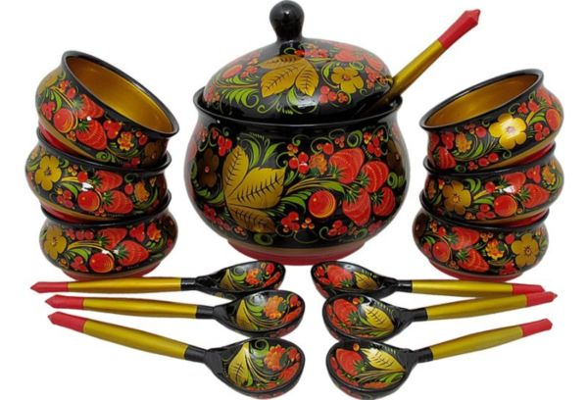
Хохлома – это старинный русский промысел, который зародился в XVII веке в селениях Нижнего Новгорода. Этот вид народного творчества представляет собой яркую декоративную роспись предметов мебели, но главным образом – посуды.
Хохлома – один из народных промыслов России. Фон изделий всегда черного цвета, но, несмотря на это, все предметы, расписанные в стиле хохлома, выглядят очень ярко. Обязательный элемент росписи – присутствие золота. К другим традиционным чертам хохломы относят изображения ягод, ветвей и листочков, а также птиц, животных и даже рыб.
Изначально производство было налажено при монастырях на Руси. Например, среди большинства ремесленников Троице-Сергиевой лавры работали крестьяне из некоторых заволжских сел. Считается, что хохлома получила развитие благодаря старообрядцам, переселенцам с других земель, которые занимались посудным промыслом.

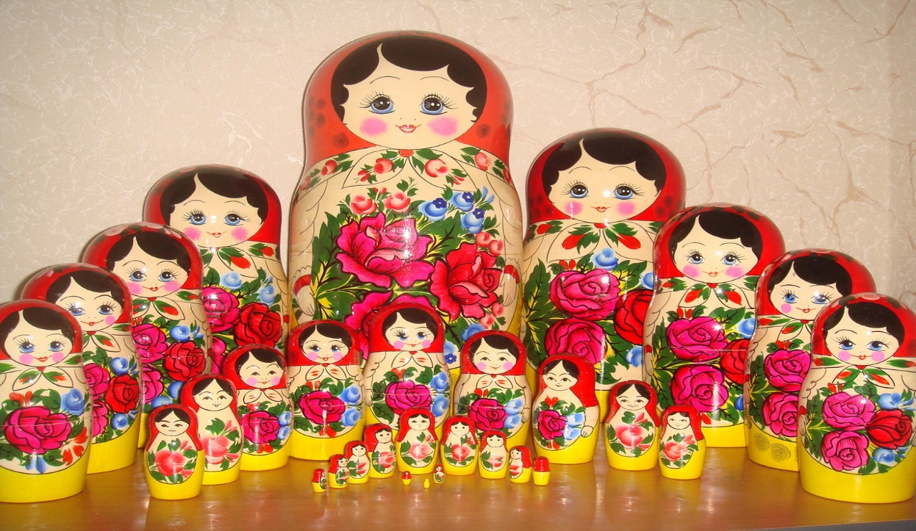
Матрёшка – это народная игрушка, имеющая для русских людей огромное значение. Выглядит она как расписная деревянная кукла, а вернее, целый набор кукол: внутри самой большой матрёшки находятся похожие на неё куколки, но в меньшем размере. Как правило, в таком наборе присутствует не менее трёх матрёшек. Традиционный вариант русской матрёшки выглядит как женщина, наряженная в сарафан и платок. Вообще, расписана игрушка могла быть по-разному – например, хохломской, городецкой или дымковской росписью. Всё зависело от предпочтений её создателя.
Создателем игрушки является Василий Звездочкин, проживавший в Подольске и утверждавший, что аналогов матрёшки из Японии ранее не видел. Первая матрёшка была создана в 1890 году, а создателем её эскиза считают Сергея Малютина.

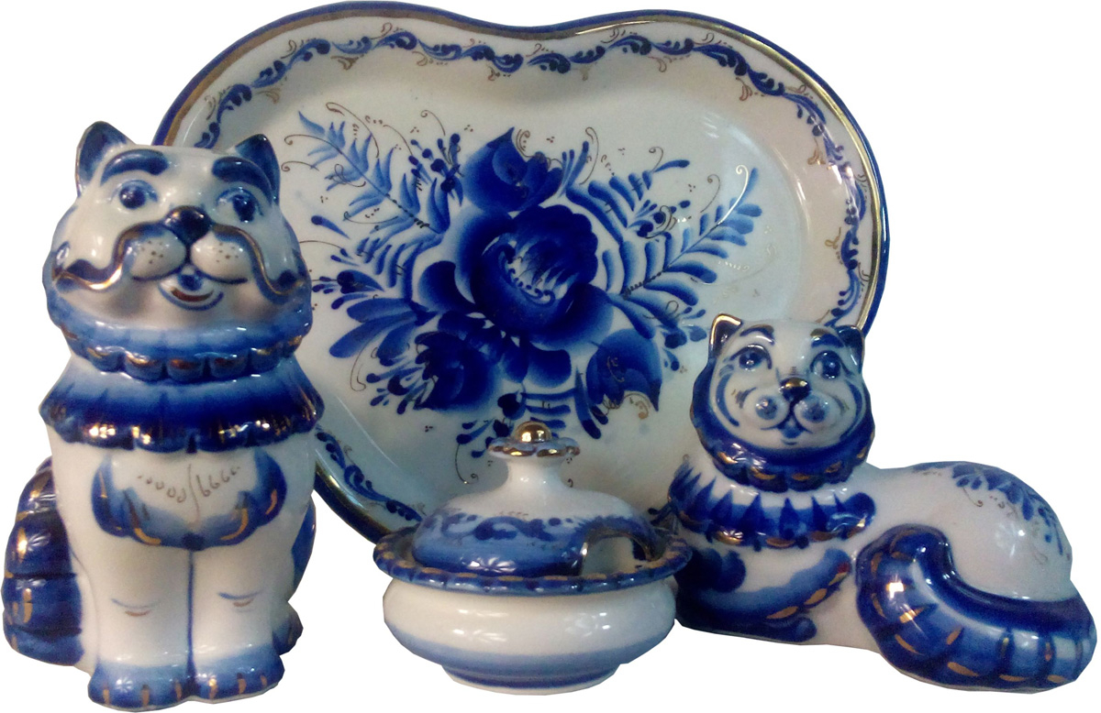

Гжель это вид русской народной росписи, узнаваемый далеко за пределами России. Гжелью называют обширный район под Москвой, объединяющий 27 деревень. Их принято называть «Гжельским кустом».
Бело-голубая гжель – это народный, общепризнанный, самый известный вид промысла. У него есть второе название: «Синь России». Мастер делает рисунок специальными красками на основе оксида кобальта, используя технику кистевого мазка. Уже расписанное изделие нужно окунуть в белую глазурь и обжечь в печи. После обжига глазурь меняет белизну на прозрачность, изделие обогащается глянцевым блеском и прочностью, а рисунок максимально ярко проявляет себя.

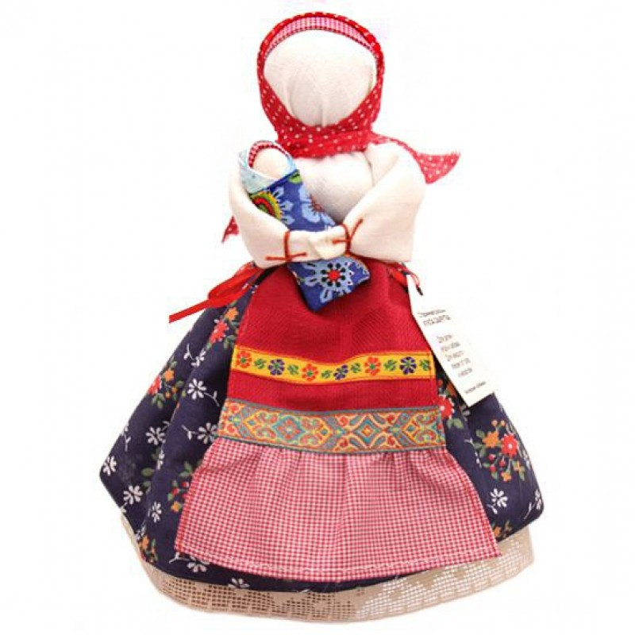
Русская тряпичная кукла – это образ и символ времени, культурное наследие страны и народа, отражение духовного развития поколений. С давних времён она является традиционной русской игрушкой, символом продолжения рода, залогом благополучия и счастья, выполняющая функции оберега. Национальная кукла в полном объёме отражала суть жизни человека. Она присутствовала практически во всех действиях, связанных не только с праздниками, но и с буднями. Именно с ними люди делились информацией, доверяли тайны, просили помощи и совета. Было поверье, что живущая в доме кукла способна забрать от человека болезни и отвести от беды, поэтому отношение к символу было особое – почтительно-уважительное.
Традиционная кукла хранит в себе силу и мудрость русского народа.

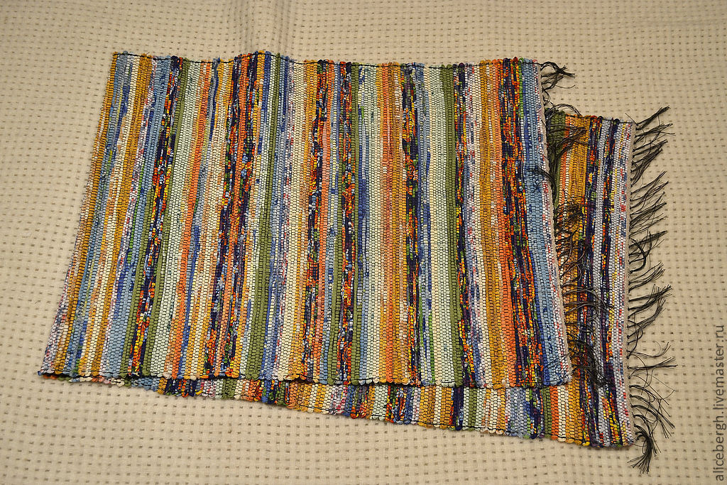
Половик – специальным способом связанное тряпочное половое покрытие.
Изделие было изобретено от бедности сообразительным и изобретательным народом для выстилания холодных полов в своем жилище.
Вязанием занимались ещё славянские женщины в 9-10 веках. Любые старые носильные вещи либо другие тряпки независимо от цвета, материала и размеров, разрезались на полоски шириной до одного сантиметра. Затем из этих нитей вязался половик. Обычно изделие представляло из себя вязаную дорожку шириной до метра, либо круглые, как коврики, прикроватные половички.
Ещё лет двести тому назад дом украшали – половики – плод старательной и кропотливой работы наших прабабушек. Они были не только элементом внутреннего убранства жилища, но и служили своего рода оберег
А сколько сказок придумано, в которых присутству

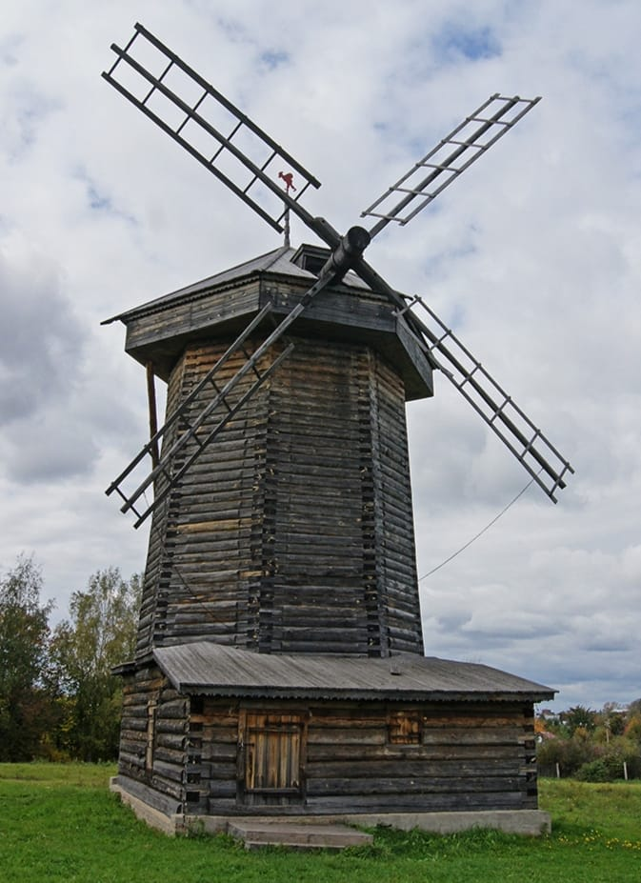
Ветряная мельница — аэродинамический механизм, который выполняет работу за счет энергии ветра, улавливаемой крыльями мельницы. Наиболее известным применением ветряных мельниц является их использование для помола муки.
На протяжении долгого времени ветряные мельницы, наряду с водяными мельницами, были единственными машинами, которые использовало человечество. Поэтому применение этих механизмов было различным: в качестве мукомольной мельницы, для обработки материалов (лесопилка) и в качестве насосной или водоподъемной станции.
С развитием в XIX в. паровых машин использование мельниц постепенно стало сокращаться.

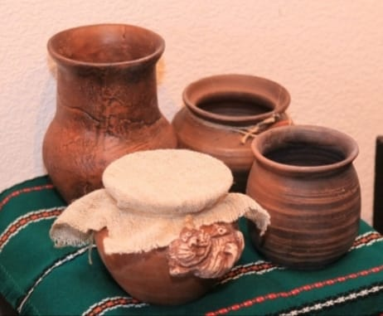
Глиняная посуда появилась очень давно. Она испокон веков используется многими народами. Глина — это натуральный и экологически чистый материал. Считается, что она устраняет негативные эмоции.
К мастерам гончарного дела издавна предъявлялись строгие требования. Они не должны были садиться за гончарный круг с плохими мыслями. Работая с глиной, мастер вкладывает в нее частичку своей души. Если он находится в плохом настроении, то посуда будет иметь низкое качество.
Традиционный вариант глиняной посуды — горшок.
Глиняная посуда ручной работы относится к пористым керамическим изделиям. Материалу придают определенную форму и обжигают заготовку в печи. Часть изделий покрывают глазурью или оставляют без нее. Изготовление глиняной посуды и ее обработка придает керамике водоотталкивающие свойства, поэтому такие предметы легко мыть. Они не впитывают красители, запахи и прочие загрязнения.

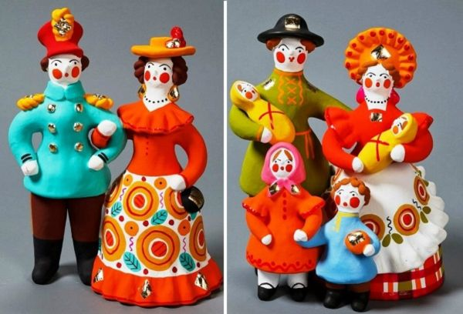

Дымковская игрушка относится к народному художественному промыслу. Это древний промысел, зародившийся еще 16 веке в слободе Дымково вблизи Вятки.
Дымковские игрушки лепили из местной красной глины. Ее собирали по берегам реки Вятки. Чтобы фигурки были крепкими, глину мешали с речным песком, рубили массу лопатой, заливали водой. Потом материал долго-долго месили ногами. От этого глина становилась пластичной и приобретала коричневый оттенок. Со стороны может показаться, что в руках вместо глины шоколадная масса.

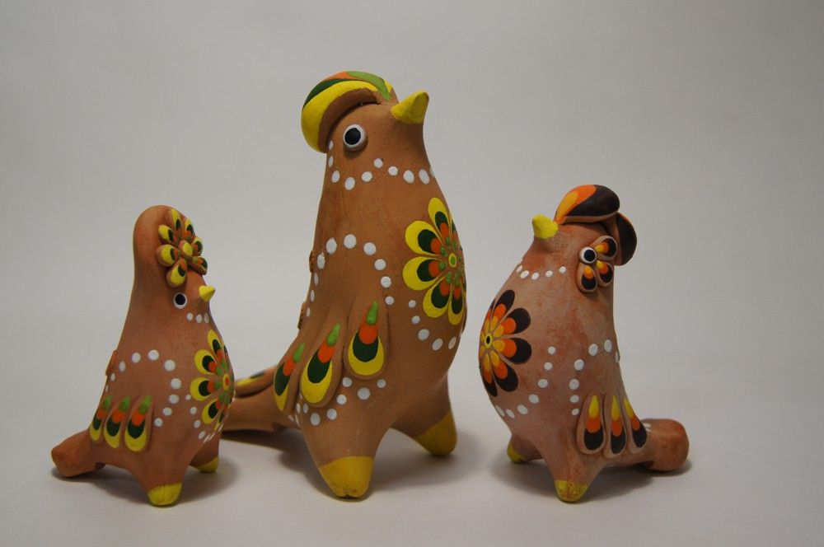

Свистулька – одна из очень старых, повсеместно и широко распространенных игрушек, превращающихся в умелых руках в музыкальный народный инструмент. Форма свистулек разнообразна: птицы, лошади, собаки, кошки и другие животные.
На Руси свистульки появились не позднее X века. Они представляют сбой сочетание простейшего музыкального инструмента (свистка - гудушника, свистка-сопелки) и скульптурного изображения какого-либо зооморфного, а возможно, и мифологического персонажа.
Лепилась такая игрушка на пальцах из одного куска глины. Основное искусство мастера заключалось в создании ее полой звуковой части – свистка. Секрет чистого и насыщенного звука зависел от ряда причин и, прежде всего, от правильного расположения воздуходувного канала в мундштуке и находившегося под ним отверстия для выхода части воздуха.

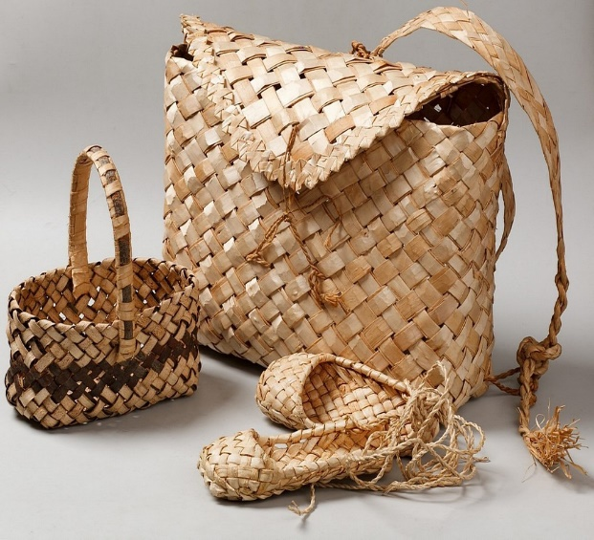
Береста как материал для бытовых изделий привлекала народных мастеров с давних пор. Из этого пластичного, стойкого материала изготовлялись плетеные изделия: кузова, корзины, пестери, лапти, хлебницы, солонки. Плетеные изделия выполняются в технике прямого и косого плетения.
Плетеные из бересты изделия обычно не украшают дополнительно. Главную эстетическую нагрузку несет сама форма изделия, мягкая, бархатная фактура бересты, разнообразие природного материала. Так, весенняя береста имеет холодновато-желтый цвет, а осенняя - теплая, темно-коричневая. При сочетании бересты разного цвета получается дополнительный цветовой эффект.
Заготавливают бересту в начале лета, в конце мая - июне, когда береза полна соков, и береста легко отстает от остальной коры. Если ее снимали умело, не повреждая следующий слой коры - зазелень, то это не вредило дереву, и через несколько лет на нем вырастала снова нарядная белая одежда.

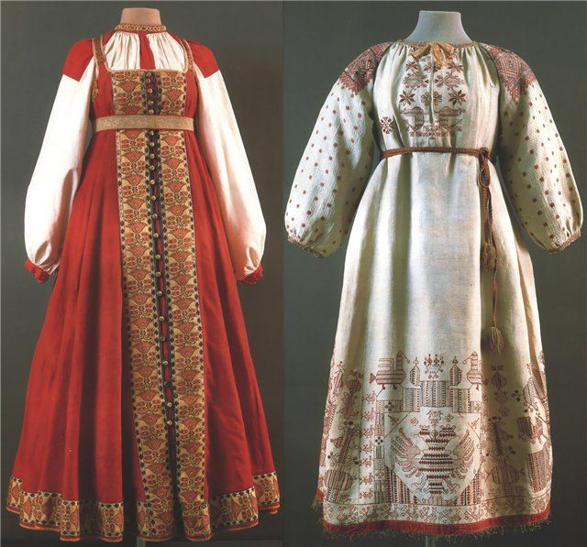

Национальный костюм каждого народа – это удивительное явление, отражающее особенности культуры народа, его историю. Он помогает лучше понять суть менталитета коренных жителей. Это всегда очень красиво и познавательно.
Одним из самых интересных и необычных национальных костюмов является русский народный. При одном только упоминании о нем сразу возникает ассоциация: роскошная русская красавица с косой до пояса, в расшитом драгоценными камнями кокошнике, в узорчатом сарафане и юноша с русыми волосами, в рубахе, в лаптях.

Русская печь – это не просто сооружение для обогрева дома. Это центр и главная составляющая избы. В печи готовили еду. На печи спали в зимние холода. В печи устраивали баню для детворы.
Изначально печь в русских избах была устроена в виде очага с открытым огнем. Потом печь стала закрытой, но дым уходил прямо в избу. Говорили, что такие избы топились "по-черному", так как дым и копоть оседали на потолке и стенах, делая их черными.

А сколько сказок

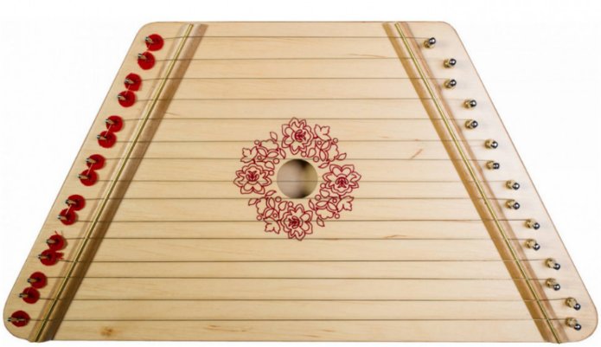

Гусли. Произошло название от слова гудеть. Имеет форму трапеции и чем- то напоминает крыловидные гусли. Этот народный инструмент старше балалайки. Люди, которые на них играют называются гуслярами. Держали гусли всегда горизонтально.

Ручная гармонь пришла в русскую культуру вместе с нашествием монголо-татар. Её прародителем стал китайский инструмент «шен». Массовую народную любовь гармоника получила после 1830-х годов, после открытия первого производства. Но большую часть инструментов изготавливали народные мастера.

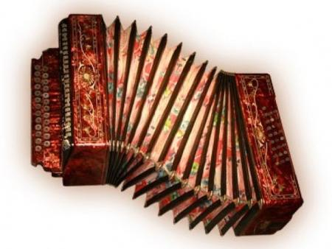

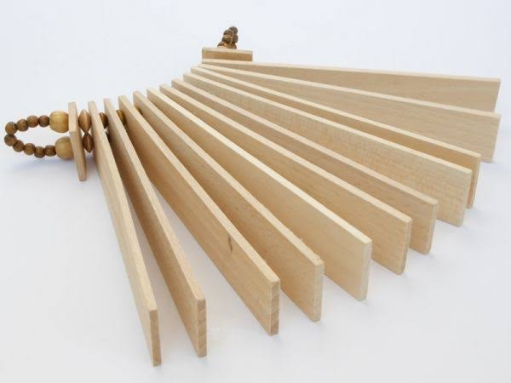

Трещотка. Один из самых старых музыкальных инструментов, который представляет собой ряд прямоугольных пластинок из древесины, нанизанных на прочный шнурок. При встряхивании изделие выдаёт резкий и трескучий звук.
Трещотку часто использовали на ярмарках и выставках для привлечения внимания народа к собственной продукции.

